Guía GitHub

1. Creación de una cuenta: <https://github.com/>



* 1. Registro con email



* 1. Creación de Clave segura PE10419275@a
  2. Verificación email



* 1. Logueo por primera vez

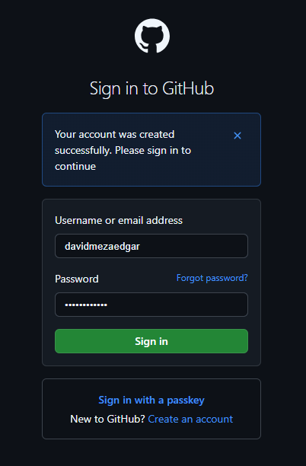

* 1. Elegir la versión gratuita (Free)
  2. Acceder a la interfaz de github

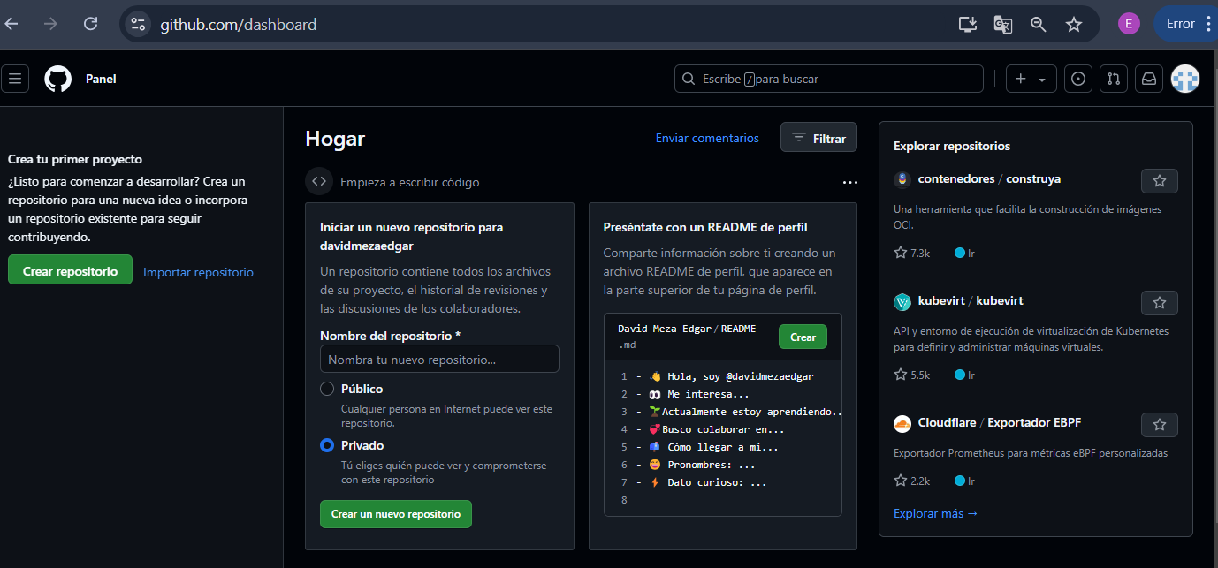

1. Creación de Repositorios

Nota: Los repositorios son directorios donde guardaremos la información como paginas HTML, imágenes y todo elemento así como otros directorios de la web.

* 1. Repositorio Principal (home)

Representa la página de inicio o principal de tu GitHub.

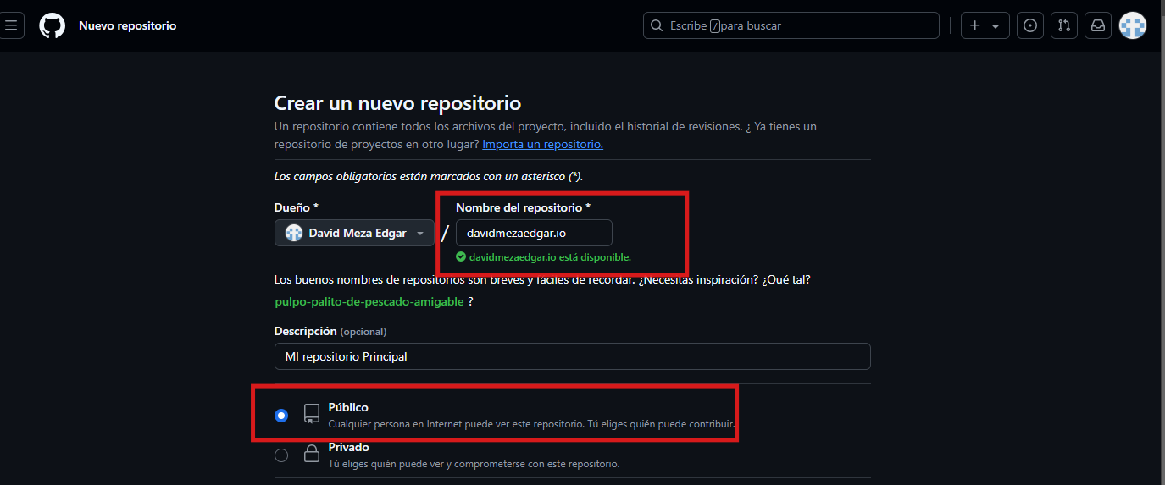

* 1. Subiendo elementos del home (cargando un archivo existente o creando uno nuevo)
  2. Confirmando y siempre comentando (commit)

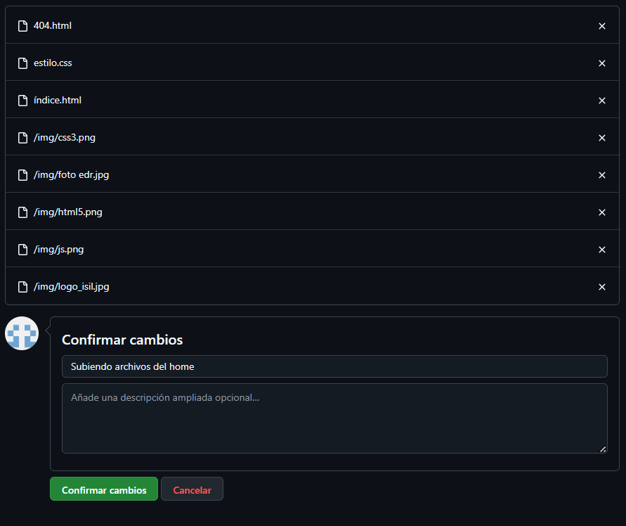

Nota: Observe que la carpeta img también han sido considerada juntamente con sus archivos de imágenes al momento de arrastrar todo el contenido.

* 1. Configurando el Branch o la rama de la página principal

Ir a Settings/Pages y modificar el Branch de Ninguno a main y guardar(Save)

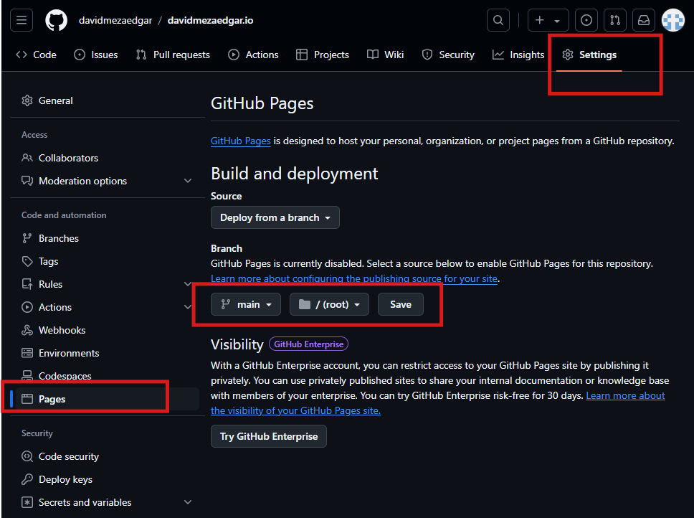

* 1. Adicionando la url del home a los detalles del repositorio principal.

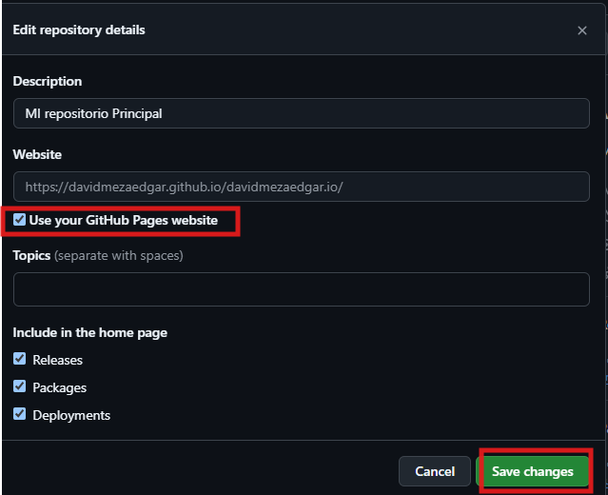

La url es la dirección web o dominio de la pagina que se puede acceder desde cualquier sitio en internet.

* 1. Accediendo al home.

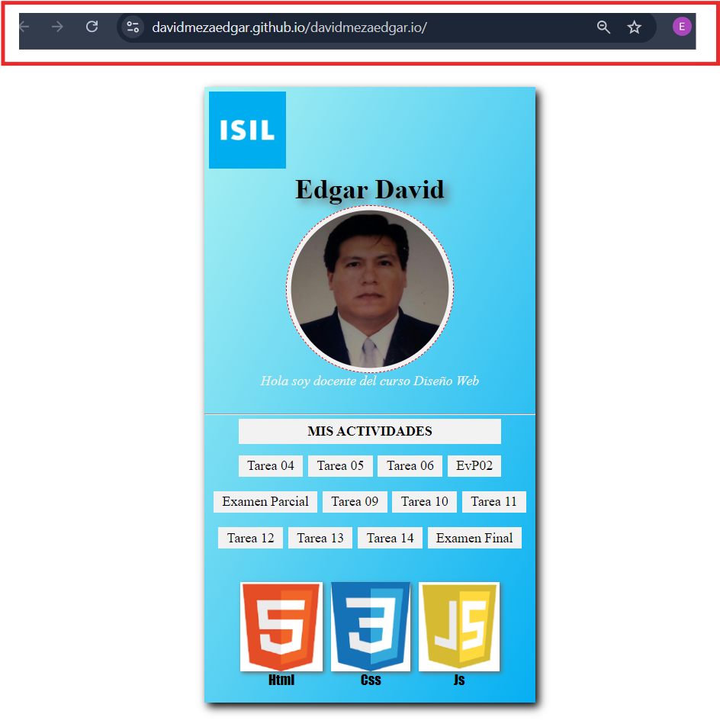

* 1. Creación de Repositorios secundarios.

Una vez creado el home principal crearemos a continuación los repositorios o subdirectorios con nombres diferentes (se recomienda crear con nombre sin espacios para evitar futuros inconvenientes)

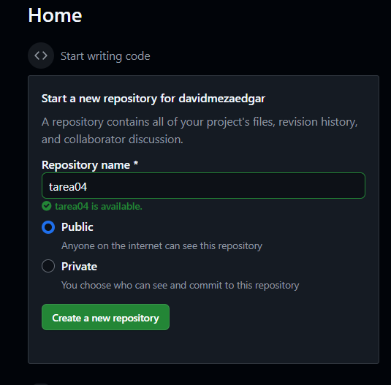

* 1. Repetir el proceso anterior para crear nuevos archivos o subir elementos existentes (letra b)

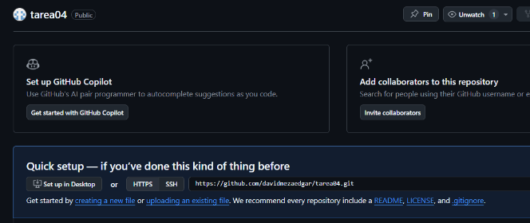

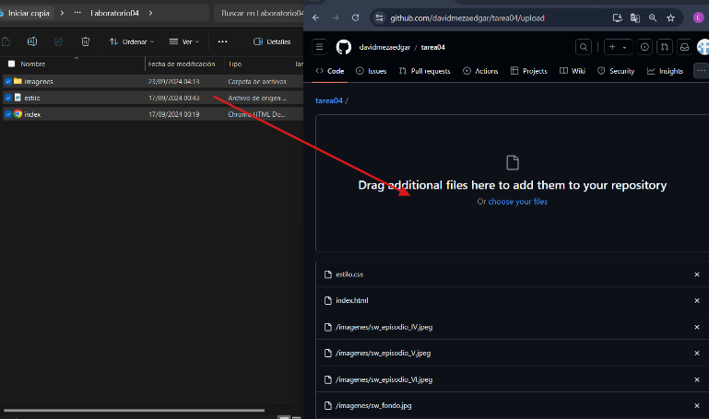

* 1. Repetir los procesos para configurar la Branch o rama (pasos d,e,f)

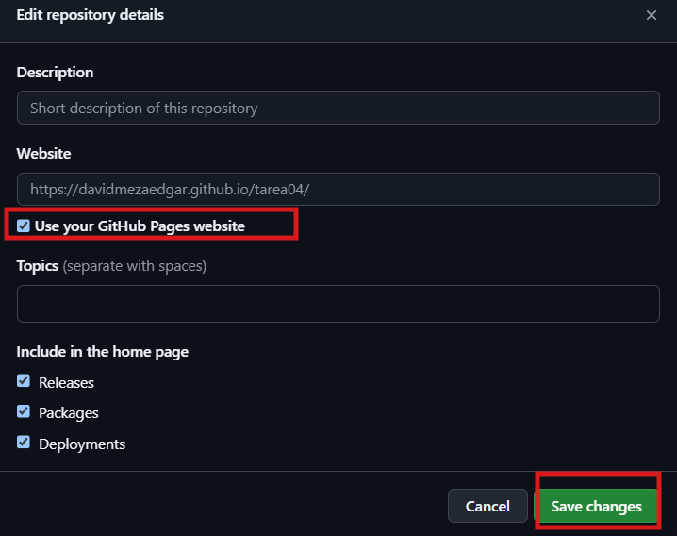

* 1. Accediendo a la nueva web



* 1. Verificar que también se puede acceder desde el home con el enlace creado

